
"Бурабай" арнайы экономикалық аймағын құру туралы" Қазақстан Республикасы Президентінің 2008 жылғы 15 қаңтардағы № 512 Жарлығына өзгерістер енгізу туралы" Қазақстан Республикасының Президенті Жарлығының жобасы туралы
Қазақстан Республикасы Үкіметінің 2015 жылғы 13 қарашадағы № 904 қаулысы
Қазақстан Республикасының Үкіметі ҚАУЛЫ ЕТЕДІ:
«Бурабай» арнайы экономикалық аймағын құру туралы» Қазақстан Республикасы Президентінің 2008 жылғы 15 қаңтардағы № 512 Жарлығына өзгерістер енгізу туралы» Қазақстан Республикасының Президенті Жарлығының жобасы Қазақстан Республикасы Президентінің қарауына енгізілсін.
Қазақстан Республикасының
Премьер-Министрі К.Мәсімов
«Бурабай» арнайы экономикалық аймағын құру туралы» Қазақстан Республикасы Президентінің 2008 жылғы 15 қаңтардағы № 512 Жарлығына өзгерістер енгізу туралы
ҚАУЛЫ ЕТЕМІН:
1. «Бурабай» арнайы экономикалық аймағын құру туралы» Қазақстан Республикасы Президентінің 2008 жылғы 15 қаңтардағы № 512 Жарлығына (Қазақстан Республикасының ПҮАЖ-ы, 2008 ж., № 2, 21-құжат) мынадай өзгерістер енгізілсін:
жоғарыда аталған Жарлықпен бекітілген «Бурабай» арнайы экономикалық аймағы туралы ережеде:
1-тармақтың екінші бөлігі мынадай редакцияда жазылсын:
«АЭА-ның аумағы 319 гектарды құрайды және Қазақстан Республикасы аумағының ажырамас бөлігі болып табылады.»;
көрсетілген Ережеге қосымша осы Жарлыққа қосымшаға сәйкес жаңа редакцияда жазылсын.
2. Осы Жарлық қол қойылған күнінен бастап қолданысқа енгізіледі.
Қазақстан Республикасының
Президенті Н.Назарбаев
Қазақстан Республикасы
Президентінің
2015 жылғы « »
№ Жарлығына
ҚОСЫМША
Қазақстан Республикасы
Президентінің
2008 жылғы 15 қаңтардағы
№ 512 Жарлығымен бекітілген
«Бурабай» арнайы экономикалық
аймағы туралы ережеге
ҚОСЫМША
«Бурабай» арнайы экономикалық аймағы шекарасының жоспары
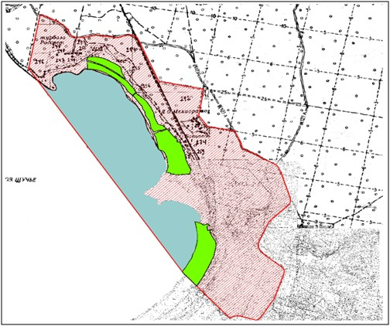
«Бурабай» АЭА аумағы S = 319 га

© 2012. Қазақстан Республикасы Әділет министрлігінің «Қазақстан Республикасының Заңнама және құқықтық ақпарат институты» ШЖҚ РМК

